# Adapter Pattern

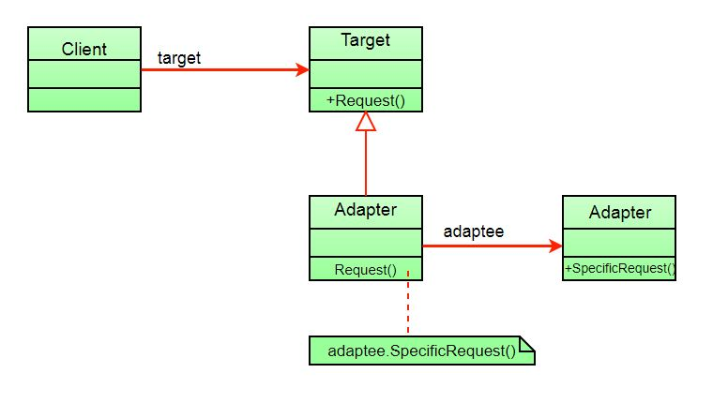

## Ví dụ về quá trình chuyển đổi nước ở dạng lỏng sang dạng khí

* Target: Nước ở dạng khí
* Adapteee: Nước ở dạng lỏng
* Adapter: Quá trình đun sôi nước

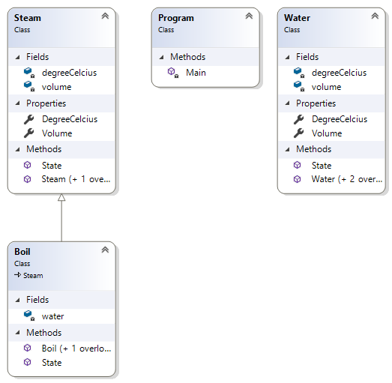

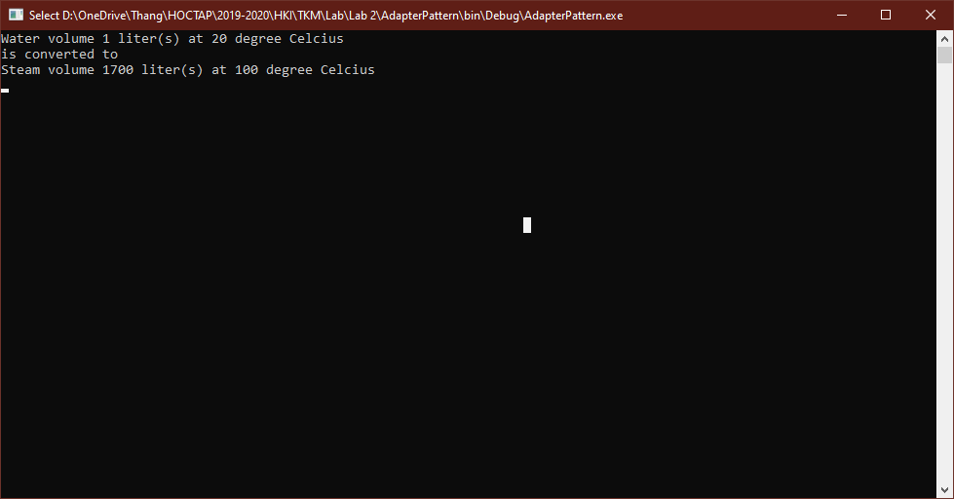

## Ví dụ về ứng dụng dịch ngôn ngữ tiếng Việt sang tiếng Nhật

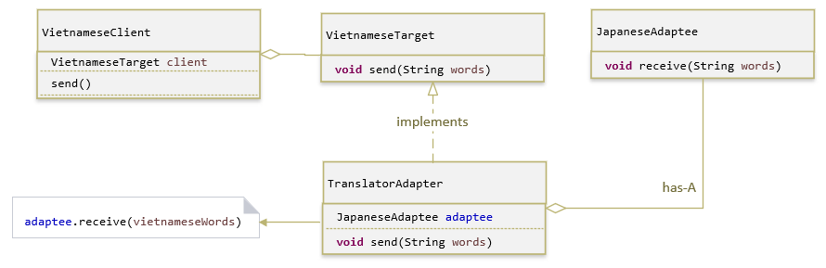

# Bridge Pattern

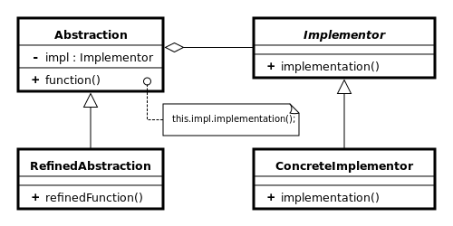

## Ví dụ về sinh viên có thể thay đổi môn học của mình

* Abstraction: Sinh viên
* RefinedAbstraction: Sinh viên đại học
* Implementation: Môn học
* ConcreteImplementation: Môn Công nghệ phần mềm, môn Thiết kế mẫu

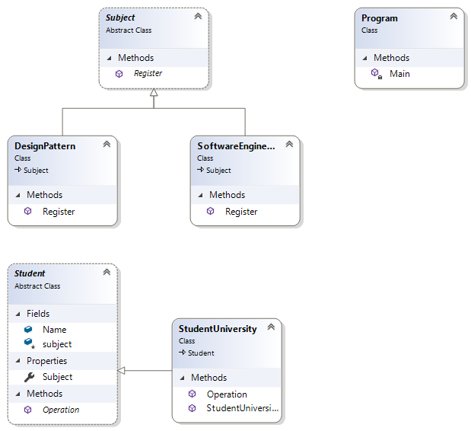

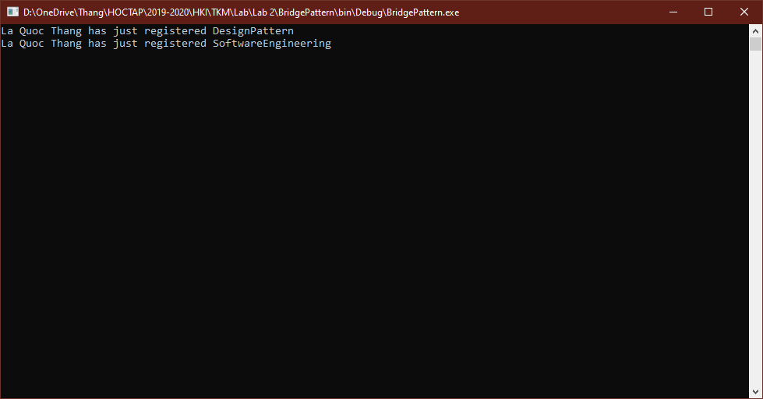

## Ví dụ về hình học và tô màu

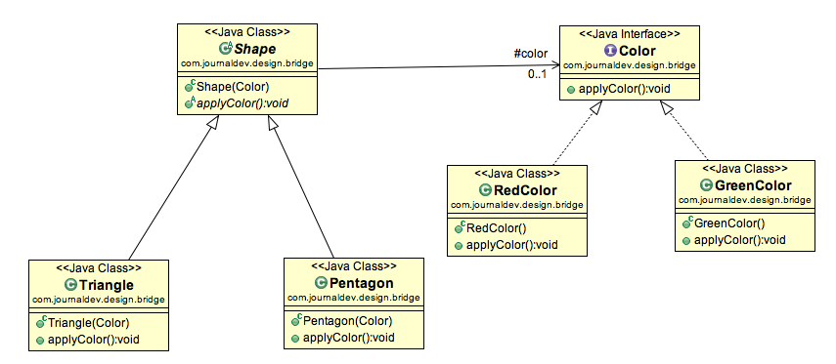

# Composite Pattern

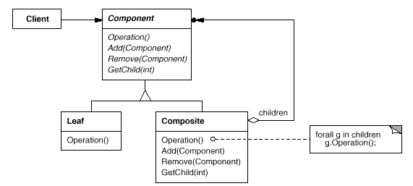

## Ví dụ về cấu trúc lưu trữ tập tin và thư mục

* Component chính là item. Item có hai lớp con là Tập tin và Thư mục
* Leaf chính là tập tin. Do đó không thể tạo một tập tin hoặc thư mục bên trong nó.
* Composite chính là thư mục, có thể chứa nhiều tập tin và thư mục.

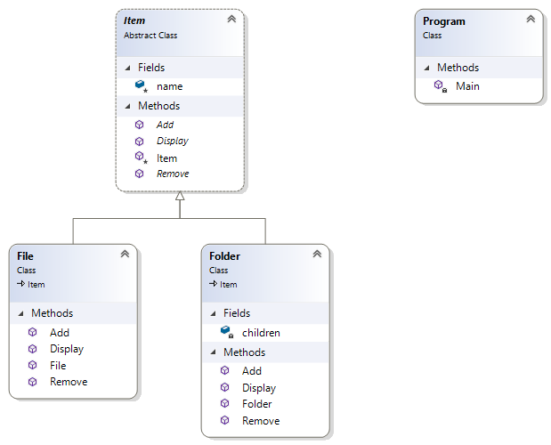

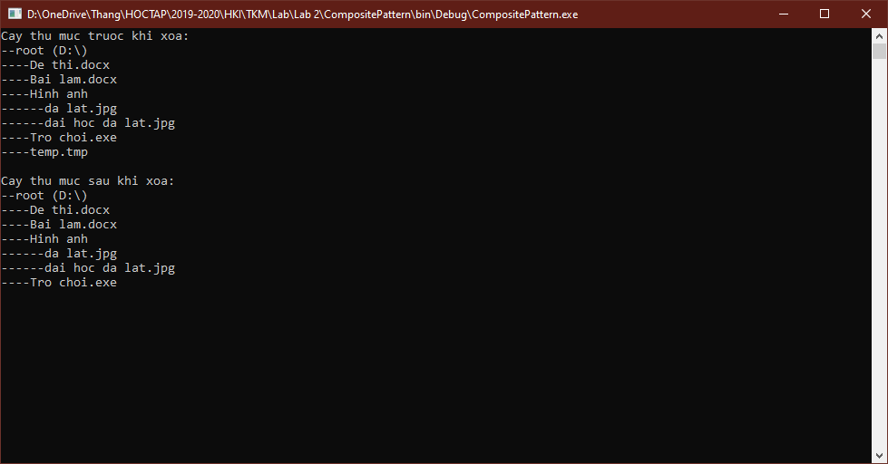

## Ví dụ về nhân sự trong công ty

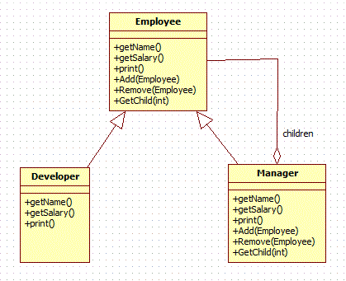

# Decorator Pattern

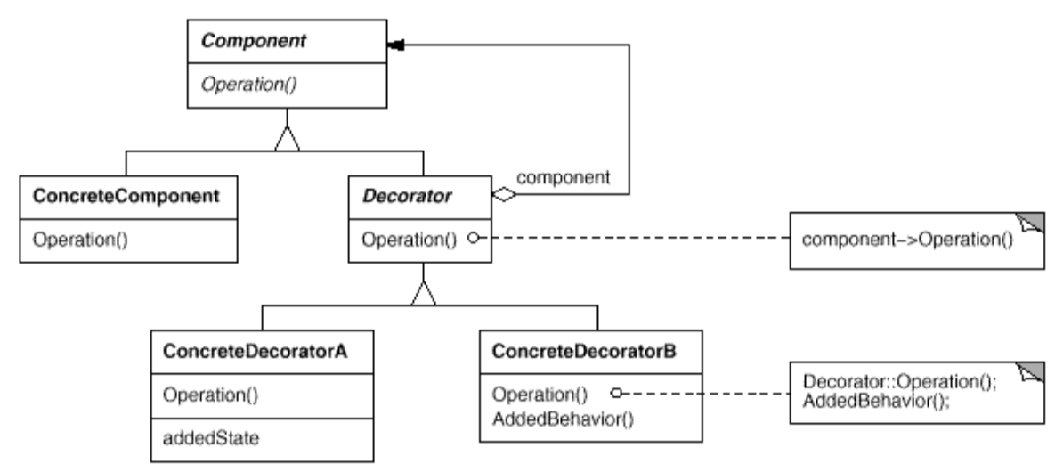

## Ví dụ về thực đơn món ăn

* Component: Vietnamese food là món ăn Việt Nam
* ConcreteComponent: CaKhoTo, BanhXeo, CanhChua là những món ăn kế thừa từ lớp trên.
* Decorator
* concreteDecorator: Available là trạng thái của món ăn

